4.5 物体模型的移动、复制、旋转、放缩、隐藏

1. **3D View Modeler Interaction** 
2. **整个工作界面的移动：利用小手：负责移动整体；**
3. 具体物体模型的移动：
4. 首先选中需要移动的物体模型；
5. Edit-🡪Arrange-🡪 选择即可：

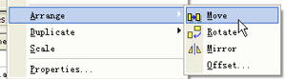

1. **Move：移动**，画出一个矢量线段即可实现移动；
2. **Rotate：旋转**，沿着X、Y、Z轴进行旋转一定角度；
3. **Mirror：镜像**，找出一个镜面上的一个点，然后画出此镜面的法线，即可实现镜像。

注意：平面上的一个点和此平面的法线可以唯一的确定一个平面。

d. Offset : 用来增加模型的大小，XYZ三个方向上同时增加或减小一定的长度。

1. 这三种移动方式分别对应于工具栏中的按钮：。
2. 具体物体模型的复制：
3. 首先选中需要移动的物体模型；
4. Edit—> Duplicate 🡪

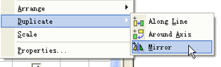

1. 沿着矢量线段复制：画出一条矢量线，并指定复制的总个数（包括原来的）；
2. 沿着坐标轴复制：指定坐标轴和角度，并指定复制的总个数（包括原来的）；
3. 镜像复制：指定平面的一个点及其法线，一次复制一个。
4. 修改物体模型的尺寸大小:
5. Edit –> Arrange –> Offset ： 可以在XYZ三个方向上同时增加或减小尺寸；
6. Edit🡪 Scale，就可以打开**Scale对话框**：可以在XYZ三个方向上输入放缩倍数，即可实现缩放。

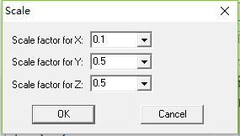

1. **手动旋转：（1） 围绕物体的中心进行旋转；**

**（2） 围绕当前坐标轴旋转；**

**（3） 围绕屏幕中心进行旋转。**

**自动旋转：在View🡪spin 中可以实现自动旋转。**

1.  如果鼠标向上移动，是放大，向下是缩小。
2. 

Zoom In ： 放大选中的部分。

Zoom Out ： 缩小选中的部分。

1. 

Fit All ：将所有的物体模型显示出来；

Fit the Selected ：把当前选中的目的显示出来，先选中一个物体，然后才可以使用。

1. 工具快捷按钮可以隐藏某个物体：



1. 当然每个操作都具有自己的快捷键：

可以**在View菜单**中查看。

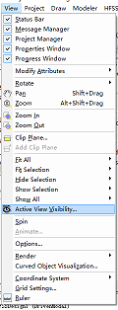

1. 查看物理模型视图有9个视角：

按住Alt键，然后双击9个点中的相应的点，即可出现不同的视图。一般用的就是右上角的那个对应的视图。

